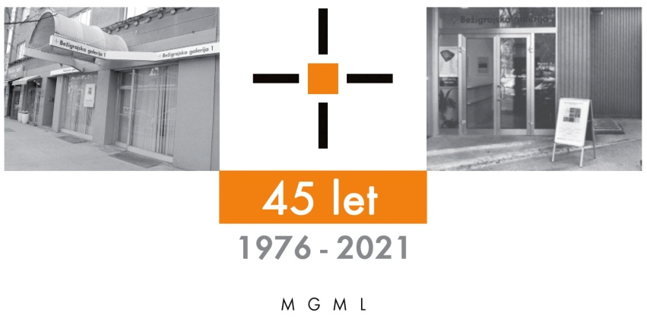

**Bežigrajska galerija 2**

**SPOROČILO ZA JAVNOST sreda, 15. 1. 2025**

**Vljudno vabljeni na ogled razstave  
  
Dragica Čadež  
Zasloni / Objekti**

**22. januar – 28. februar 2025**

**Odprtje razstave bo v sredo, 22. januarja 2025, ob 18. uri.**

Dragica Čadež, ena bolj inovativnih slovenskih kipark in dobitnica letošnje Prešernove nagrade za življenjsko delo, predstavlja cikel objektov na razstavi z naslovom *Zasloni*. Avtorica je z izbiro tehnik in izvirnim pristopom zasnovala iz več sklopov sestavljene keramično **–** lesne kompozicije, ki povezane z galerijskim prostorom ustvarjajo vtis monumentalne celostne prostorske postavitve.  
  
Svoje največje umetniške izraznosti in uspehe je dosegla na področju kiparstva, ki ga je zaznamovala z bogatim ustvarjalnim delom v različnih časovnih obdobjih in z različnimi materiali, kot so les, beton, bron in keramika. V zgodnjem obdobju je prevladovalo predvsem raziskovanje lesa, ki je postal njeno osrednje izrazno sredstvo. Pozneje je svojemu delu dodala novosti kot so beton in glina. V zadnjih letih pa se posveča predvsem raziskovanju keramike, ki v kombinaciji z lesom in glino ustvarja večje prostorske postavitve.

**Dragica Čadež (1940, Ljubljana**), je leta 1963 diplomirala na ljubljanski Akademiji za likovno umetnost pri profesorju Borisu Kalinu, pri katerem je zaključila še dvoletno specializacijo. Kot pomembna predstavnica modernizma v slovenskem kiparstvu je dosegla najvidnejše uspehe v mali in monumentalni plastiki in pomembno zaznamovala tudi obdobje neokonstruktivizma.  
Svoje znanje je kot profesorica za kiparstvo posredovala na Pedagoški fakulteti in na Oddelku za keramiko na ALUO v Ljubljani. Ustanovila je Sekcijo za keramiko pri ZDSLU in spodbudila začetek Mednarodnega trienala keramike UNICUM. Kot pomembna predstavnica modernizma v slovenskem kiparstvu je dosegla najvidnejše uspehe v mali in monumentalni plastiki in pomembno zaznamovala tudi obdobje neokonstruktivizma.Predstavila se je na neštetih osebnih razstavah, sodelovala na različnih skupinskih razstavah, umetniških delavnicah in kiparskih simpozijih doma in na tujem.   
Za svoje ustvarjalno delo je prejela številne nagrade:   
1965 Študentska Prešernova nagrada na ALU Ljubljana;   
1986 Nagrada Prešernovega sklada za kiparski cikel Asociacije na Pompeje;   
2003 Žagarjeva nagrada za življenjsko delo na področju šolstva;   
2004 Naziv za zaslužno profesorico Univerze v Ljubljani;  
2025 Prešernova nagrada za življenjsko delo.

**Kustos: Miloš Bašin**

**Projekt je omogočila:**



Katalog: strani, reprodukcibesedilo, fotografija Mar

**Razstava v Bežigrajski galeriji 2 bo na ogled do 28. februarja 2025.**

**Miloš Bašin ● Vodja in kustos Bežigrajske galerije 1 in 2**

**T 01 436 69 57 (BG1) ● 01** **436  40 57, 01 436 40 58 (BG2) ● FAX 01 436 69 58 ● M 070 551 941**

**E** [**bezigrajska.galerija1.2@gmail.com**](mailto:bezigrajska.galerija1.2@gmail.com)

gled do 6. Januarja 2022.